AHB GPIO

AHB GPIO，cmsdk_AHB_GPIO.v、 是通用I/O接口单元。

AHB GPIO提供具有以下属性的16位I/O接口：

•**可编程中断生成能力。**

**•使用地址值的位掩码支持。**

**•支持引脚复用的交替功能切换寄存器。**

**•通过为控制寄存器提供单独的设置和清除地址，实现线程安全操作。**

**•使用双触发器对输入进行采样，以避免亚稳态问题**。

图1 显示了AHB GPIO的控制电路和外部接口

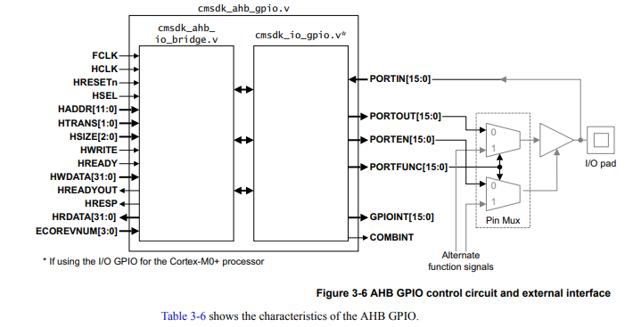

参数 ALTERNATE_FUNC_MASK

指示可以具有替代功能的引脚。此参数默认设置为16'FFFF。这意味着所有16个引脚都可以具有替代功能。

参数 LTERNATE_FUNC_DEFAULT

备用功能设置的默认值。默认情况下，此参数设置为16'0000。这表示复位后所有引脚都用参数 BE Big-endian

little-endian的默认值为0。将big endian配置的值设置为1

时钟域时钟域如下：

HCLK AHB Lite系统时钟。可在睡眠模式下关闭。

FCLK自由运行时钟，与HCLK同相。必须运行才能生成边缘触发中断。

GPIO的特点

**以下各节介绍GPIO的功能**：

•中断生成

•屏蔽访问。

**中断生成**

AHB GPIO提供可编程中断生成功能。三个寄存器控制,每个寄存器都有单独的设置和清除地址。您可以配置I/O的每一位引脚以基于这三个寄存器生成中断。见表3-7

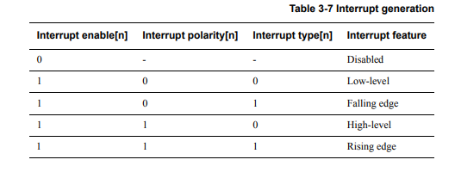

触发中断后，INTSTATUS寄存器中的相应位被设置。这也使GPIOINT[15:0]信号的对应位被断言。因此组合中断信号COMBINT也被断言。您可以使用清除中断状态,将1写入INTCLEAR寄存器的相应位的中断处理程序,地址作为INTSTATUS寄存器。

由于双触发器同步逻辑。中断也有三个周期的延迟,由两个周期用于输入信号同步和一个周期用于中断状态的登记.

**•屏蔽访问**

屏蔽访问功能允许读取或写入单个位或多个位,在一次传输中。这避免了非线程的基于软件的读修改写操作,安全通过屏蔽访问操作，16位I/O被分成两半，即低位字节和高位字节。位掩码地址空间定义为两个数组，每个数组包含256字。

例如，要在单个操作中将位[1:0]设置为1并清除位[7:6]，可以执行写入低字节掩码访问地址空间。所需的位掩码为0xC3，您可以将操作写入MASKLOWBYTE[0xC3]=0x03，如第3-13页图3-7所示

